 | Заявочный лист  для участия в соревнованиях по хоккею с шайбой среди подростковых клубов нефтяного региона РТ  на Кубок ПАО «Татнефть» сезон 2025 – 2026г.г.  Команда «Сокол» г. Нижнекамск

п/н | Фото игрока | ФИО игрока | Дата рождения | Амплуа | К/А
1 |  | Мокеева Диляра Викторовна | 13.06.2008 | Защитник | К
2 |  | Петров Ярослав Алексеевич | 28.09.2010 | Вратарь
3 |  | Аблакотов Никон Андреевич | 28.05.2010 | Защитник | А
4 |  | Хузяхметов Карим Хадисович | 05.10.2010 | Нападающий
5 |  | Красков Богдан Евгеньевич | 07.05.2010 | Нападающий | А
6 |  | Младшин Ян Яковлевич | 24.03.2010 | Нападающий
7 |  | Никешин Ярослав Романович | 18.11.2011 | Защитник
8 |  | Зайнуллин Тимур Маратович | 23.08.2012 | Нападающий
9 |  | Петаев Вячеслав Максимович | 05.12.2013 | Нападающий
10 |  | Муфахаров Тимур Зуфарович | 07.11.2010 | Нападающий
11 |  | Назипов Дамир Маратович | 07.07.2011 | Защитник
12 |  | Курбанов Марсель Маратович | 31.05.2011 | Защитник
13 |  | Абрамов Никита Александрович | 26.09.2010 | Нападающий
14 | 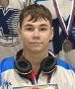 | Бабин Михаил Антонович | 23.06.2013 | Вратарь
15 |  | Шарапова Арина Альбертовна | 10.06.2010 | Вратарь
16 |  | Галимов Алмаз Рамилевич | 19.02.2011 | Защитник
17 |  | Сахтимов Никита Алексеевич | 13.02.2010 | Защитник
18 |  | Фарзиев Азамат Линарович | 15.12.2010 | Защитник
19 | 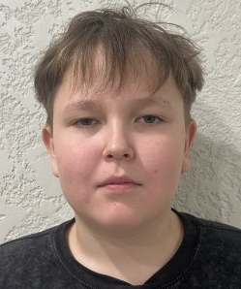 | Мухамадиев Нурсель  Ринатович | 05.04.2011 | Нападающий
20 | 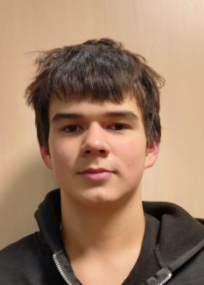 | Николаев  Ярослав  Алексеевич | 06.07.2011 | Защитник
21 | 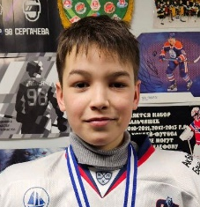 | Ямалиев  Айрат  Ильсурович | 15.04.2011 | Защитник
22 | 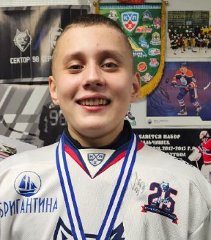 | Тагиров  Адель  Марселевич | 05.09.2012 | Нападающий
23 | 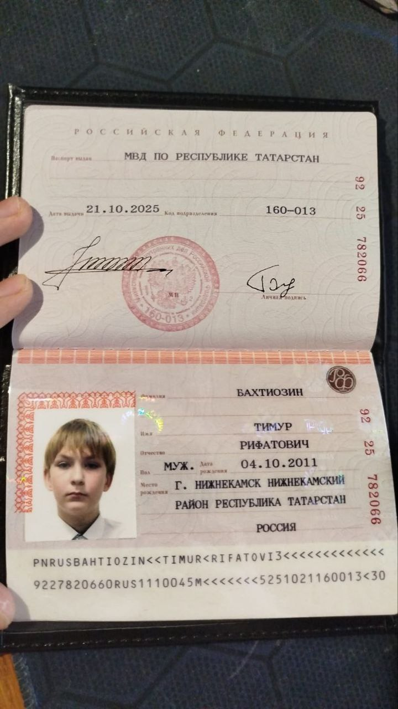 | Бахтиозин  Тимур  Рифатович | 04.10.2011 | Нападающий
24 |  | Габдрахманов Арслан Ильнарович | 24.02.2010 | Защитник

Руководящий состав команды
п/н | ФИО | Должность | Телефон
1 | Гараев Айнур Зиннурович | Тренер | +79393481822

